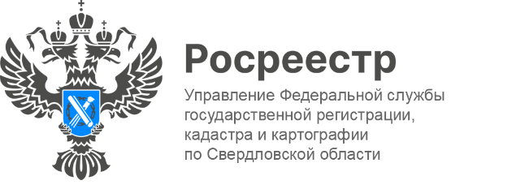

ПРЕСС-РЕЛИЗ

Почему информация о недвижимости не отображается в личном кабинете на Едином портале государственных услуг
Сегодня услугами Росреестра можно воспользоваться на Едином портале государственных услуг (ЕПГУ), в том числе посмотреть в «Личном кабинете правообладателя» сведения о принадлежащих вам объектах недвижимости. Сделать это можно:
- На Госуслугах в разделе Недвижимость
- На сайте Росреестра
Но что делать, если отсутствуют сведения о недвижимости в «Личном кабинете»? Рассказываем про основные причины и про то, как их можно устранить:
Во-первых, права на недвижимость могут быть не зарегистрированы в Едином государственном реестре недвижимости. Даже если ваш объект отображается
в личном кабинете налогоплательщика, но записи о регистрации права в ЕГРН нет, объект отображаться на Госуслугах не будет. Подать заявление на внесение сведений в ЕГРН можно с помощью Госуслуг.
«Государственная регистрация права в Едином государственном реестре недвижимости является единственным доказательством существования зарегистрированного права. Зарегистрированное в ЕГРН право на недвижимое имущество может быть оспорено только в судебном порядке», - отметила заместитель руководителя Управления Росреестра по Свердловской области Ирина Семкина.
Во-вторых, персональные данные пользователя портала Госуслуги могут не совпадать со сведениями в ЕГРН. Если Вы, с момента оформления документов, поменяли фамилию, имя или отчество, сменили паспорт, но сведения в ЕГРН не актуализировали, свой объект на портале Госуслуги Вы не увидите. В этом случае перейдите в раздел «Личные документы» на Госуслугах и обновите свои данные. Затем перейдите в раздел «Недвижимость» — данные обновятся автоматически.
Также ошибкой может быть отсутствие СНИЛС в записи о праве, несовпадение даты рождения, ИНН и других личных данных.
Для устранения проблемы рекомендуется:
1. Проверить и при необходимости обновить персональные данные через орган регистрации прав.
2. Обратиться в службу поддержки Госуслуг для уточнения и корректировки информации.
3. Предоставить подтверждающие документы для внесения изменений в ЕГРН.
Особое значение имеет правильное указание номера СНИЛС при подаче заявлений — он служит уникальным идентификатором и помогает исключить ошибки при проверке данных.
В-третьих, проблемой может быть то, что Ваши права на недвижимость зарегистрированы недавно и сведения на портале Госуслуги ещё не обновились. Актуализация информации на портале может занимать некоторое время, поэтому мы рекомендуем подождать несколько дней. За это время сотрудники Росреестра успеют обновить данные в своей базе.
Сведения могут не отображаться, если с момента регистрации или изменения сведений об объекте недвижимости прошло меньше 2 недель.
Если возникла ошибка при добавлении данных в базу Росреестра, то чтобы её исправить подайте обращение:
  - на Госуслугах
  - на сайте Росреестра
  - лично в МФЦ
Ошибку исправят в срок от 3 до 5 рабочих дней — данные в личном кабинете на Госуслугах обновятся.

Контакты для СМИ
Пресс-служба Управления Росреестра по Свердловской области
+7 343 375 40 81
press66_rosreestr@mail.ru
www.rosreestr.gov.ru
620062, г. Екатеринбург, ул. Генеральская, 6 а.

